Facultad de Ingeniería - Universidad Nacional de Cuyo
Asignatura: | Arquitectura de Computadoras
Carrera: | Licenciatura en Ciencias de la Computación
Año: 2025 | Semestre: 1 | Trabajo Practico N°1

OBJETIVOS
- Reconocer las funcionalidades en hardware de los circuitos combinacionales.
- Traducir funciones lógicas a circuitos físicos.

1. En un circuito lógico con tres señales de entrada (a, b y c) la salida se activa si al menos están activadas dos señales de entrada cualesquiera. Si la señal de entrada C está activada, la salida se activa siempre. Hállense: a) La tabla de verdad. b) La función lógica c) El esquema del circuito implementados con compuertas.

2. Un zumbador debe de accionarse para dar una señal de alarma cuando cuatro relés A, B, C y D cumplen las siguientes condiciones: A y B excitados, C y D en reposo. A y D excitados, B y C en reposo. C excitado, A, B y D en reposo. A, B y C excitados, D en reposo. Se pide: La tabla de verdad correspondiente, la función lógica de funcionamiento y el esquema con puertas lógicas.

3. Un proceso de fabricación es controlado por cuatro sensores A, B, C y D, de forma que sus salidas son “0” o “1”, según estén desactivados o activados respectivamente. El proceso deberá detenerse cuando está activado el sensor A o cuando lo estén, al menos, dos sensores cualesquiera. Se pide:
a) Realice la tabla de verdad de funcionamiento en marcha del proceso de fabricación (S=1 (marcha); S=0 (parada)).
b) Represente el esquema del circuito con compuertas lógicas.

4. Diseñe un sistema capaz de cubrir las necesidades de control de aterrizaje de un pequeño aeropuerto. Consta de tres pistas llamadas A, B y C.

Aterrizan dos tipos de aviones, Un DC9 que requiere de una sola pista para aterrizar.
Un B747 que requiere de dos pistas. El avión B747 tiene prioridad de aterrizar sobre el DC9.

Las variables que intervienen son:
PISTAS A, B y C
Disponible = 1
No disponible =0

Aviones DC9 y B747
Permiso para aterrizar =1
No permiso para aterrizar =0

Las pistas A, B, C son las entradas del sistema.
Mientras que permiso para aterrizar para el DC9 o B747 son las salidas que representamos a continuación en un diagrama de bloques
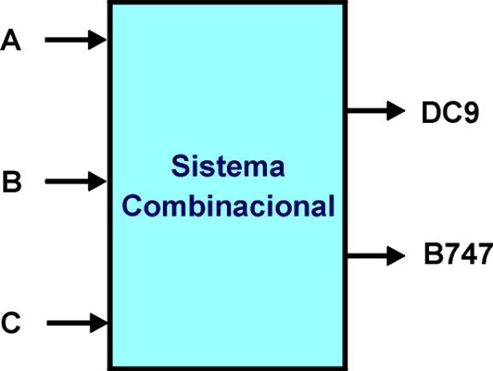

5. En un proceso se pesan 4 unidades de un producto, donde cada unidad no puede exceder un peso determinado. Diseñar un circuito combinacional que indique cuando la mayoría exceda el peso fijado

6. Una cinta transportadora se divide en cuatro tramos. Para indicar la posición la cinta está dividida en 16 sectores codificados en código binario.
Diseñar un circuito combinacional que indique cuando un objeto se encuentra en el último de los tramos.

